Naziv nastavnoga predmeta | GEOGRAFIJA
Redni broj i naziv nastavnog sata | 1., 2. Geografija – što je i čemu nas uči?
Razred | peti
Tip sata  (obrada, ponavljanje, vježbanje, provjeravanje, kombinirani) | uvodni sat  obrada
Ishodi učenja iz kurikuluma  (glavni ishod + razrada ishoda)  2-3 za jedan nastavni sat | Aktivnost učenika | Vrednovanje ishoda i procesa učenja na kraju nastavnoga sata kroz listić/izlaznu karticu
GEO OŠ A.5.1. Učenik objašnjava važnost geografije u svakodnevnome životu.  – navodi definiciju geografije kao znanosti  – opisuje geografske sadržaje koji se poučavaju u nastavnome predmetu  – objašnjava svrhu učenja geografije | - radom u skupinama predlaže i dopunjuje razredna pravila ponašanja u cilju pobojšanja učinkovitosti u radu i zapisuje u obliku organizacijskog dijagrama na ploču i u bilježnicu  - samostalno čita sadržaj udžbenika i upute kako se služiti udžbenikom  - samostalno lijepi u bilježnicu listić na kojemu su: upute za rad, plan i program rada, popis literature, popis pisanih provjera i praktičnih radova s terminima održavanja, kriteriji vrednovanja i ocjenjivanja  - pažljivo gleda dokumentarni film o zavičaju i zapisuje geografske sadržaje  - radom u paru navodi geografske sadržaje, razvrstava prirodni i društveni sadržaj  - uz pomoć učitelja objašnjava svrhu učenja geografije  - samostalno čita tekst u udžbeniku i zapisuje definiciju geografije kao znanosti  - radom u skupinama rješava zadatke za provjeru ishoda učenja | 1.Uz pomoć navedenih pojmova (prirodni i društveni čimbenici, geografski prostor, upravljanje, razvoj, očuvanje bogatstava) napišite definiciju Geografije kao znanosti.  2. Navedite uz pomoć slika primjere geografskih sdržaja koji se uče i poučavaju u nastavnom predmetu.  3. Opišite uz pomoć slika predmet poučavanja geografije kao znanosti.  4. Navedite primjere uporabe geografskih znanja.  5. Kakvu važnost ima geografija u svakodnevnom životu?  6. Objasnite svrhu učenja Geografije.

Plan školske ploče
Geografija – što je i čemu nas uči?
- pravila ponašanja
- plan i program rada
- upute za rad
- popis literature
- popis pisanih provjera i praktičnih radova i predviđeni termini održavanja
- kriteriji vrednovanja i ocjenjivanja
- popis pisanih provjera i praktičnih radova i termini održavanja

Geografija je znanost o odnosima prirodnih (reljef, vode, tlo, podneblje, biljni i životinjski svijet) i društvenih (ljudske zajednice i naselja, različite ljudske djelatnosti) čimbenika u geografskom prostoru radi upravljanja njime, odnosno ostvarivanja učinkovitog razvoja uz što veće očuvanje prirodnih i društvenih bogatstava za nas i buduće naraštaje.
- geografski sadržaji
- svrha učenja Geografije

Bilješke
__________________________________________________________________________________
__________________________________________________________________________________
__________________________________________________________________________________
__________________________________________________________________________________
__________________________________________________________________________________
__________________________________________________________________________________
__________________________________________________________________________________
__________________________________________________________________________________
__________________________________________________________________________________
__________________________________________________________________________________
__________________________________________________________________________________

Naziv nastavnoga predmeta | GEOGRAFIJA
Redni broj i naziv nastavnog sata | 3. Naš planet Zemlja
Razred | peti
Tip sata: (obrada, ponavljanje, vježbanje, provjeravanje, kombinirani) | obrada
Ishodi učenja iz kurikuluma  (glavni ishod + razrada ishoda)  2-3 za jedan nastavni sat | Aktivnost učenika | Vrednovanje ishoda i procesa učenja na kraju nastavnoga sata kroz listić/izlaznu karticu
GEO OŠ A.B.5.2. Učenik opisuje osnovna obilježja Zemlje koristeći se globusom.  RAZRADA ISHODA:  – opisuje Zemlju kao kuglu i navodi dokaze o njezinu obliku  – opisuje važnost znanosti i tehnologije u objašnjavanju oblika Zemlje  – rabi globus kao model Zemlje  – pokazuje ekvator (polutnik) i polove na globusu i uspoređuje ih s prikazom na geografskoj karti  – opisuje i demonstrira rotaciju Zemlje s pomoću globusa, navodi njezino trajanje i glavnu posljedicu rotacije | - samostalno opisuje stvarni oblik Zemlje uz pomoć teksta i fotografija i uspoređuje sa crtežom koji pokazuje kako su ljudi nekoć zamišljali oblik Zemlje  - samostalno opisuje uz pomoć crteža i fotografija iz udžbenika Zemlju kao kuglu i uz pomoć učitelja navodi dokaze o njezinu obliku  - samostalno opisuje uz pomoć slika važnost znanosti i tehnologije u objašnjavanju obilježja Zemlje  - imenuje i pokazuje uz pomoć učitelja elemente globusa, pokazuje ekvator (polutnik) i polove na globusu i uspoređuje ih s prikazom na geografskoj karti  - demonstrira uz pomoć učitelja vrtnju Zemlje na različito osvijetljenom globusu u smjeru Zemljine rotacije  - samostalno objašnjava uz pomoć teksta pojmove sumračnica, dan  - radom u paru označava elemente globusa i smjer Zemljine rotacije na crtežu  - radom u skupinma i samostalno rješava zadatke za provjeru ishoda učenja | 1. Opišite oblik Zemlje pomoću globusa.  2. Pokažite na globusu ekvator i polove.  3. Opišite rotaciju Zemlje.  4. Pokažite na globusu rotaciju Zemlje.  5. Koliko traje Zemljina rotacija?  6. Što je sumračnica?  7. Navedite glavnu posljedicu Zemljine rotacije.  8. Kakav oblik ima Zemlja?  9. Navedite dokaze o obliku Zemlje.  10. Pokažite ekvator na geografskoj karti.  11. Imenujte i pokažite ekvator i geografske polove na globusu.  12. Usporedite prikaz ekvatora i polova na geografskoj karti i globusu.  13. Opišite vžnost znanosti i tehnologije objašnjavanju obilježja Zemlje  Sljedeći zadatak izračunajte.  1. Dužina ekvatora iznosi oko 40000 km. Dužina rijeke Save iznosi oko 1000 km. Koliko je puta ekvator duži od rijeke Save?  Sljedeće zadatke riješite na priloženom crtežu.  1. Imenujte i točkicom označite geografske polove.  2. Imenujte i podebljajte ekvator.  3. Strjelicom označite smjer Zemljine rotacije.  4. Zaokružite točku koja je najdalje od središta Zemlje.  5. Podebljajte Zemljinu os.  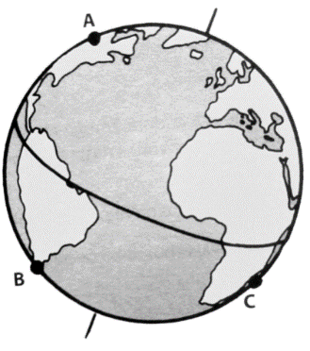

Plan školske ploče
Živimo na Zemlji
Dokaze o kružnom obliku Zemlje dali su:
grčki znanstvenici
fotografije iz zraka i svemira razvoj znanosti i tehnologije
prvi ljudi u svemiru
- prva plovidba oko svijeta – portugalski pomorac Magellan
- oblik Zemlje kugla
- globus smanjeni prikaz Zemlje
- Zemljina os spaja točke Sjeverni pol Južni pol
- ekvator ili polutnik – zamišljena kružnica jednako udaljena od polova
Zemljina vrtnja ili Zemljina rotacija → vrtnja Zemlje oko svoje osi
- smjer: od zapada prema istoku
- trajanje: 24 sata ili jedan dan
- posljedica: izmjena dana i noći
- sumračnica → crta (uzak pojas) koja odvaja osvijetljeni dio od neosvijetljenog dijela Zemlje

Okretanje Zemlje oko Sunca
- trajanje: 365 dana i 6 sati ili jednu godinu

Bilješke
__________________________________________________________________________________
__________________________________________________________________________________
__________________________________________________________________________________
__________________________________________________________________________________
__________________________________________________________________________________
__________________________________________________________________________________

Naziv nastavnoga predmeta | GEOGRAFIJA
Redni broj i naziv nastavnog sata | 4. Geografija – što je i čemu nas uči?  Naš planet Zemlja
Razred | peti
Tip sata: (obrada, ponavljanje, vježbanje, provjeravanje, kombinirani) | Ponavljanje i provjeravanje
Ishodi učenja iz kurikuluma  (glavni ishod + razrada ishoda)  2-3 za jedan nastavni sat | Aktivnost učenika | Vrednovanje ishoda i procesa učenja na kraju nastavnoga sata kroz listić/izlaznu karticu
GEO OŠ A.5.1. Učenik objašnjava važnost geografije u svakodnevnome životu.  GEO OŠ A.B.5.2. Učenik opisuje osnovna obilježja Zemlje koristeći se globusom.  RAZRADA ISHODA:  – navodi definiciju geografije kao znanosti  – opisuje geografske sadržaje koji se poučavaju u nastavnome predmetu  – objašnjava svrhu učenja geografije  – opisuje Zemlju kao kuglu i navodi dokaze o njezinu obliku  – opisuje važnost znanosti i tehnologije u objašnjavanju oblika Zemlje  – rabi globus kao model Zemlje  – pokazuje ekvator (polutnik) i polove na globusu i uspoređuje ih s prikazom na geografskoj karti  – opisuje i demonstrira rotaciju Zemlje s pomoću globusa, navodi njezino trajanje i glavnu posljedicu rotacije | - samostalno imenuje i pokazuje uz pomoć globusa elemente globusa, pokazuje ekvator (polutnik) i polove na globusu, uspoređuje ih s prikazom na geografskoj karti svijeta  - samostalno demonstrira vrtnju Zemlje na različito osvijetljenom globusu u smjeru Zemljine rotacije, objašnjava pojmove sumračnica, dan  - samostalno označava elemente globusa i smjer Zemljine rotacije na crtežu  - radom u skupinma i samostalno rješava zadatke za provjeru ishoda učenja | - Navedite definiciju Geografije kao znanosti.  - Navedite primjere sadržaja koji se uče u nastavnom predmetu Geografija.  - Opišite oblik Zemlje s pomoću globusa.  - Pokažite na globusu ekvator i polove.  - Opišite rotaciju Zemlje.  - Pokažite na globusu rotaciju Zemlje.  - Koliko traje Zemljina rotacija?  - Što je sumračnica?  - Navedite glavnu posljedicu Zemljine rotacije.  - Opišite predmet poučavanja geografije kao znanosti.  - Opišite važnost geografije u svakodnevnom životu.  - Navedite primjere geografskih sadržaja koji se uče i poučavaju u nastavnome predmetu Geografija.  - Kakav oblik ima Zemlja?  - Navedite dokaze o obliku Zemlje.  - Pokažite ekvator na geografskoj karti.  - Imenujte i pokažite ekvator i geografske polove na globusu.  - Navedite primjere uporabe geografskih znanja.  - Usporedite prikaz ekvatora i polova na geografskoj karti i globusu.  - Objasnite svrhu učenja Geografije.  - Opišite važnost znanosti i tehnologije u objašnjavanju obilježja Zemlje.  Sljedeći zadatak izračunajte.  - Dužina ekvatora iznosi oko 40000 km. Udaljenost između Zagreba i Dubrovnika iznosi oko 400 km, Koliko je puta ekvator duži od udaljenosti Zagreb-Dubrovnik?  Sljedeće zadatke riješite na priloženom crtežu.  - Imenujte i točkicom označite geografske polove.  - Podebljajte Zemljinu os.  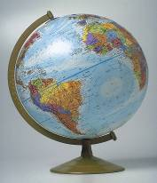  3. Imenujte i podebljajte ekvator.  4. Strjelicom označite smjer Zemljine rotacije.  5. Kvačicom označite točke koje su najbliže središtu Zemlje.

Plan školske ploče

Geografija – što je i čemu nas uči?
Živimo na Zemlji
- Geografija
- svrha učenja Geografije
- geografski sadržaji
- dokazi o kružnom obliku Zemlje
- Magellan
- kugla
- globus
- Sjeverni pol, Južni pol
- ekvator ili polutnik
- Zemljina os
- Zemljina vrtnja ili Zemljina rotacija
- sumračnica
- okretanje Zemlje oko Sunca
- - posljedice gibanja Zemlje

Bilješke
__________________________________________________________________________________
__________________________________________________________________________________
__________________________________________________________________________________
__________________________________________________________________________________
__________________________________________________________________________________
__________________________________________________________________________________
__________________________________________________________________________________
__________________________________________________________________________________

Naziv nastavnoga predmeta | GEOGRAFIJA
Redni broj i naziv nastavnog sata | 5. Geografska karta
Razred | peti
Tip sata  (obrada, ponavljanje, vježbanje, provjeravanje, kombinirani) | obrada
Ishodi učenja iz kurikuluma  (glavni ishod + razrada ishoda)  2-3 za jedan nastavni sat | Aktivnost učenika | Vrednovanje ishoda i procesa učenja na kraju nastavnoga sata kroz listić/izlaznu karticu
GEO OŠ B.5.2. Učenik razlikuje vrste geografskih karata prema mjerilu i sadržaju te s pomoću tumača interpretira elemente karte na različitim prostornim razinama.  RAZRADA ISHODA:  – opisuje tradicionalne i suvremene načine izrade geografskih karata, ulogu kartografije te probleme prikazivanja zakrivljene površine – služi se atlasom | – izvodi pokus - rasteže koru naranče na listu papira,  – crta dobiveni oblik, radom u paru  – rješava problemska pitanja: Kako zakrivljeni oblik prenojeti na ravan list papira? S kojim problemom se suočio?  - zapisuje rješenja ispod crteža  – opisuje tradicionalne i suvremene načine izrade geografkih karata radom u paru, uz pomoć slika iz udžbenika  - samostalno  – izdvaja ključne riječi iz definicija pojmova: geografska karta, kartografija, kartografi  – zapisuje u organizacijski dijagram  – navodi i zapisuje uz pomoć učitelja elemente geografske karte na geografskoj karti svijeta  - radom u skupinama rješava zadatke za provjeru ishoda učenja | 1. Što je geogrfska karta?  2. Opišite s pomoću tumača na geografskoj karti svijeta osnovne sadržaje karte.  3. Imenujte i pokažite elemente geografske karte uz pomoć geografske karte Hrvatske u atlasu.  4. Opišite uz pomć slika tradicionalan način izrde geografskih karata.  5. Opišite uz pomć slika suvremene načine izrade geografskih karata.  6. Objasnite pojmove: kartografija, kartografi.  7. Kakvu ulogu ima kartogrfija?  8. S kojim se problemima suočavaju kartogrfi pri prikazivanju zakrivljene Zemljine površine na ravnom listu papira?  9. Objasnite razlike u predočavanju prostora na geografskoj karti i globusu.

Napomena
POVEZANOST S MEĐUPREDMETNIM TEMAMA I DRUGIM PREDMETIMA

- Učiti kako učiti: Učenik primjenjuje strategije učenja i rješava probleme u svim područjima učenja uz praćenje i podršku učitelja.
- Osobni i socijalni razvoj: A 2.3. Razvija osobne potencijale.
- Uporaba IKT-a: A 2. 2. Učenik se samostalno koristi njemu poznatim uređajima i programima.

SADRŽAJ ZA OSTVARIVANJE ODGOJNO-OBRAZOVNIH ISHODA
- Geografska karta – vrste geografskih karata prema mjerilu i sadržaju; načini izrade geografske karte; elementi geografske karte; korištenje geografske karte.
- Mjerilo geografske karte - grafičko i brojčano mjerilo; korištenje mjerila.
- Geografska mreža - meridijani, paralele, geografski smještaj*; određivanje geografskog smještaja.
- Atlas – zbirka geografskih karata; služenje atlasom**.
Plan školske ploče

Geografska karta
- geografska karta ili zemljovid – pojednostavnjena i umanjena slika ili prikaz Zemljine površine na ravnom listu papira
- geografske karte izrađuju se uz uporabu računalne tehnologije na temelju snimaka iz zrakoplova ili satelita te mjerenja na terenu
- kartografija – znanstvena disciplina koja se bavi izradbom, promicanjem i proučavanjem karata
- kartografi – stručnjaci koji izrađuju karte
- elementi geografske karte: naziv, okvir, geografska mreža, sadržaj, tumač znakova (legenda), mjerilo karte

Bilješke
__________________________________________________________________________________
__________________________________________________________________________________
__________________________________________________________________________________
__________________________________________________________________________________
__________________________________________________________________________________
__________________________________________________________________________________
__________________________________________________________________________________
__________________________________________________________________________________
__________________________________________________________________________________
__________________________________________________________________________________
__________________________________________________________________________________
__________________________________________________________________________________
__________________________________________________________________________________
__________________________________________________________________________________

Naziv nastavnoga predmeta | GEOGRAFIJA
Redni broj i naziv nastavnog sata | 6. Mjerilo i sadržaj geografske karte
Razred | peti
Tip sata  (obrada, ponavljanje, vježbanje, provjeravanje, kombinirani) | obrada
Ishodi učenja iz kurikuluma  (glavni ishod + razrada ishoda)  2-3 za jedan nastavni sat | Aktivnost učenika | Vrednovanje ishoda i procesa učenja na kraju nastavnoga sata kroz listić/izlaznu karticu
GEO OŠ B.5.2. Učenik razlikuje vrste geografskih karata prema mjerilu i sadržaju te s pomoću tumača interpretira elemente karte na različitim prostornim razinama.  RAZRADA ISHODA:  – razlikuje grafičko od brojčanog mjerila – čita geografsku kartu s pomoću tumača – služi se atlasom | - navodi uz pomoć učitelja vrste mjerila na geografskoj karti svijeta i Hrvatske  - razlikuje na geografskoj karti svijeta i Hrvatske grafičko i brojčano mjerilo  - mjeri uz pomoć učitelja na karti zavičaja zračnu udaljenost te je očitava na grafičkom mjerilu  - navodi I opisuje uz pomoć učitelja metode prikazivanja sadržaja na geografskim kartama  - čita uz pomoć učitelja sadržaj geografske karte na karti svijeta, Hrvatske i na globusu  - samostalno čita na geografskoj karti svijeta boje, kartografske znakove, pravilno ih tumači i primjenjuje  - služi se atlasom uz pomoć učitelja, pronalazi različite geografske sadržaje, čita ih uz pomoć tumača  - samostalno pokazuje strane svijeta na geografskoj karti svijeta I Hrvatske  - prepoznaje i navodi uz pomoć atlasa veličinu i izgled slova u ispisu naziva,  - objašnjava uz pomoć učitelja razlike povezujući nazive sa sadržajem u prostoru  - samostalno oboji reljef na crtežu različitim bojama  - izrađuje tumač  - upisuje radom u paru uz pomoć atlasa značenje topografskih znakova  - samostalno navodi primjere primjene geografskih karata u svakodnevnom životu  - radom u skupinama rješava zadatke za provjeru ishoda učenja | 1. Opišite pomoću tumača osnovne sadržaje geografske karte svijeta.  2. Očitajte sadržaj geografske karte svijeta i Hrvatske s pomoću tumača.  3. Usporedite geografske sadržaje na geografskoj karti svijeta, Hrvatske i na globusu.  4. Što nam pokazuje mjerilo?  4. Uz pomoć geografske karte svijeta i Hrvatske imenujte i pokažite vrste mjerila.  5. Navedite razliku između krupnog i sitnog mjerila karte na primjeru geografske karte svijeta i Hrvatske.  6. Kojim su metodama prikazani sadržaji na geografskoj karti svijeta i Hrvatske?  7. koji je sadržaj na geografskoj karti svijeta i Hrvatske prikazan metodom boja?  8. Kako se zovu znakovi kojim su prikazani sadržaji na geografskoj karti?  9. Izmjerite na geografskoj karti Hrvatske uz pomoć grafičkog mjerila zračnu udaljenost između Zagreba i mjesta u kojem vi živite.  10. Na kojim se stranicama u geografskom atlasu nalazi detaljan prikaz Hrvatske?  11. Na kojoj je karti u vašem atlasu prikazan pregled najvećeg dijela Zemlje?  12. Što je objašnjeno u tumaču?  13. Koja je strana svijeta prikazana na gornjem rubu geografske karte svijeta?  14. Na kojoj se strani svijeta u odnosu na Zagreb nalazi mjesto u kojem vi živite?  15. U kojim su zanimanjima geografske karte neophodne?  16. U kojim situacijama koristite geografske karte u svakodnevnom životu?  Praktični rad: Na crtežu (Prilog 1) oboji reljef i izradite tumač. (crtež izohipsa)

Plan školske ploče

Mjerilo i sadržaj geografskih karata
- mjerilo pokazuje odnos veličine u prirodi i njihov prikaz na geografskoj karti
- mjerilo: a) brojčano 1 : 100 000
b) grafičko 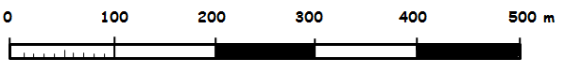

Očitavanje brojčanog mjerila 1 : 100 000
1 cm na karti = 100 000 cm u prirodi
= 1000 m u prirodi
= 1 km u prirodi
Brojčano mjerilo: krupno, sitno
→ znakovima: kartografski, topografski
- prikazivanje sadržaja: → bojama: zelena, žuta, smeđa, plava, bijela (visine, dubine), crvena (ceste, granice), crna (ostalo)
→ crtama: slojnice (izohipse)
→ natpisi → crna i plava slova, različite veličine i tipovi
→ tumač znakova → dio karte u kojem su objašnjeni kartografski znakovi

Prilog 1


Naziv nastavnoga predmeta | GEOGRAFIJA
Redni broj i naziv nastavnog sata | 7., 8. Vrste geografskih karata
Razred | peti
Tip sata  (obrada, ponavljanje, vježbanje, provjeravanje, kombinirani) | obrada
Ishodi učenja iz kurikuluma  (glavni ishod + razrada ishoda)  2-3 za jedan nastavni sat | Aktivnost učenika | Vrednovanje ishoda i procesa učenja na kraju nastavnoga sata kroz listić/izlaznu karticu
GEO OŠ B.5.2. Učenik razlikuje vrste geografskih karata prema mjerilu i sadržaju te s pomoću tumača interpretira elemente karte na različitim prostornim razinama.  RAZRADA ISHODA:  – razlikuje geografske karte prema mjerilu i sadržaju  – služi se atlasom | - navodi uz pomoć učitelja vrste karata prema sadržaju i mjerilu u geografskom atlasu  - navodi uz pomoć učitelja njihova obilježja  - objašnjava uz pomoć učitelja što je atlas i kako se njime služiti  - samostalno se služi atlasom, radom u paru uspoređuje geografske sadržaje na geografskoj karti svijeta i globusu te na geografskim kartama različitoga mjerila  - samostalno određuje vrste geografskih karata prema mjerilu i sadržaju na primjerima iz atlasa  - prepoznaje na crtežu topografske znakove i samostalno se služi njima na topografskoj karti  - samostalno odabire odgovarajuću tematsku kartu u konkretnoj situaciji  - radom u skupinama rješava zadatke za provjeru ishoda učenja | 1. Navedite vrste karata prema mjerilu.  2. U kojim se mjerilima izrađuju detaljne topogrfske karte?  3. Navedite obilježja detaljne topografske karte uz pomoć karte mjerila 1:50 000.  4. Po čemu se razlikuju topografske od preglednih geografskih karata?  5. Što prikazuju topometrijske karte?  6. Povežite vrste karata prema mjerilu s njihovim mjerilima.  a) topometrijske 1) 1 : 25 000  b) DTK 2) 1 : 5000  c) PTK 3) 1 : 500 000  d) PGT 4) 1: 20 000 000  7. Povežite vrste karata prema mjerilu s njihovim obilježjima.  a) topometrijske A) veći dijelovi Zemljine površine  b) DTK B) manji dijelovi Zemljine površine  c) PTK C) planinarenje, vojne potrebe  d) PGT D) zidna karta svijeta  8. Ispod priloženih geografskih karata upišite vrstu karte prema mjerilu.  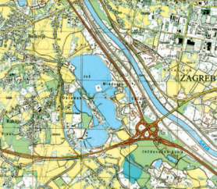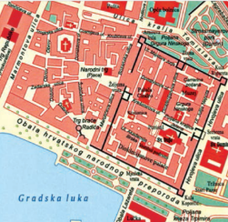  a)_______________ b) _________ c) ______________  9. Navedite praktičnu primjenu prikazanih geografskih karti.  Pokraj topografskog znaka na crtu upiši njegov naziv.   ________________ ______________ ______________ _____________  10. Kako dijelimo geografske karte prema sadržaju?  11. Navedite obilježja tematske karte uz pomoć političke karte Europe.  12. Prema čemu su razvrstane slijedeće karte?  13. Ispod svake karte napišite vrstu karte.  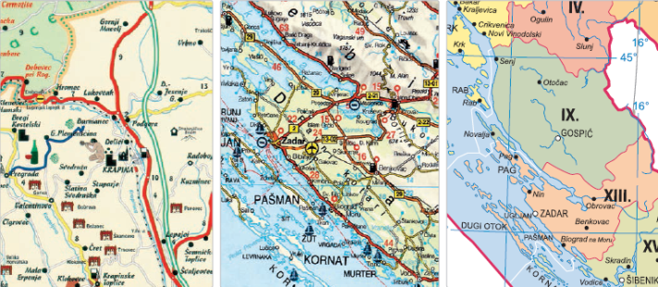  _______________ ________________ ______________  14. Što je geografski atlas?  15. PRAKTIČNI RAD: Prelistajte geografski atlas. Imenujte nekoliko a) topometrijskih karata; b) detaljnih topografskih karata; c) preglednih topgrafskih karata; d) preglednih geografskih karata; e) tematskih karata

Plan školske ploče

Vrste geografskih karata

VRSTE KARATA PREMA MJERILU
topometrijske karte: 1:100 do 1: 10 000
detaljne topografske karte: 1:25 000; 1:50 000;1:100 000
pregledne topografske karte: sitnije od 1:100000 do 1: 500 000
pregledne geografske karte: sitnije od 1:500 000

VRSTE KARATA PREMA SADRŽAJU
topografske karte
tematske karte

- atlas – zbirka geografskih karata

- topografski znakovi

Naziv nastavnoga predmeta | GEOGRAFIJA
Redni broj i naziv nastavnog sata | 9. Geografska karta; Mjerilo i sadržaj geografske karte; Vrste geografskih karata
Razred | peti
Tip sata  (obrada, ponavljanje, vježbanje, provjeravanje, kombinirani) | ponavljanje i provjeravanje
Ishodi učenja iz kurikuluma  (glavni ishod + razrada ishoda)  2-3 za jedan nastavni sat | Aktivnost učenika | Vrednovanje ishoda i procesa učenja na kraju nastavnoga sata kroz listić/izlaznu karticu
GEO OŠ B.5.2. Učenik razlikuje vrste geografskih karata prema mjerilu i sadržaju te s pomoću tumača interpretira elemente karte na različitim prostornim razinama.  RAZRADA ISHODA:  – razlikuje grafičko od brojčanog mjerila – razlikuje geografske karte prema mjerilu i sadržaju  – opisuje tradicionalne i suvremene načine izrade geografskih karata, ulogu kartografije te probleme prikazivanja zakrivljene površine – čita geografsku kartu s pomoću tumača – razlikuje elemente geografske mreže i koristi se njima za određivanje smještaja* – služi se atlasom | - samostalno mjeri zračnu udaljenost na topografskoj karti zavičaja pomoću trokuta ili šestara te je očitava na grafičkom mjerilu  - samostalno navodi i opisuje metode prikazivanja sadržaja na geografskim kartama  - samostalno čita sadržaj geografske karte  - radom u paru čita na geografskoj karti boje, kartografske znakove, pravilno ih tumači i primjenjuje  - samostalno se služi atlasom, pronalazi različite vrste geografskih karata  - samostalno upisuje značenje topografskih znakova  - samostalno označava strane svijeta na geografskoj karti svijeta i Hrvatske  - samostalno navodi primjere primjene geografskih karata u svakodnevnom životu  - samostalno navodi vrste karata prema sadržaju i njihova obilježja  - samostalno se služi atlasom, uspoređuje geografske sadržaje na geografskoj karti svijeta i na globusu te na geografskim kartama različitoga mjerila  - samostalno određuje na primjerima iz atlasa vrste geografskih karata prema mjerilu i sadržaju  - prepoznaje na crtežu topografske znakove i njima se zna se samostalno služiti  - radom u paru odabire odgovarajuću tematsku kartu u konkretnoj situaciji  - radom u skupinama i samostalno rješava zadatke za provjeru ishoda učenja | - Što je geografska karta?  - Opišite s pomoću tumača na geografskoj karti svijeta osnovne sadržaje karte.  - Imenujte i pokažite elemente geografske karte uz pomoć geografske karte Hrvatske u atlasu.  - Opišite uz pomoć slika tradicionalan način izrade geografskih karata.  - Opišite uz pomoć slika suvremene načine izrade geografskih karata.  - Objasnite pojmove: kartografija, kartografi.  - Kakvu ulogu ima kartografija?  - S kojim se problemima suočavaju kartografi pri prikazivanju zakrivljene Zemljine površine na ravnom listu papira?  - Objasnite razlike u predočavanju prostora na geografskoj karti i globusu.  - Opišite s pomoću tumača osnovne sadržaje karte.  - Očitajte sadržaj geografske karte svijeta s pomoću tumača.  - Usporedite geografske sadržaje na geografskoj karti svijeta i globusu.  - Što nam pokazuje mjerilo?  - Uz pomoć geografske karte svijeta imenujte i pokažite vrste mjerila.  - Navedite razliku između krupnog i sitnog mjerila karte na primjeru geografske karte svijeta i Hrvatske.  - Kojim su metodama prikazani sadržaji na geografskoj karti?  - Što je na geografskoj karti prikazano metodom boja?  - Kako se zovu znakovi kojim su prikazani sadržaji na geografskoj karti?  - Izmjerite na geografskoj karti Hrvatske u vašem atlasu uz pomoć grafičkog mjerila zračnu udaljenost između Zagreba i mjesta u kojem vi živite.  - Na kojim se stranicama u geografskom atlasu nalazi detaljan prikaz Hrvatske?  - Na kojoj je karti prikazan pregled najvećeg dijela Zemlje?  - Što je objašnjeno u tumaču?  - Koja je strana svijeta prikazana na gornjem rubu karte?  - Na kojoj se strani svijeta u odnosu na Zagreb nalazi mjesto u kojem vi živite?  - U kojim su zanimanjima geografske karte neophodne?  - U kojim situacijama koristite geografske karte u svakodnevnom životu?  - Navedite vrste karata prema mjerilu.  - U kojim se mjerilima izrađuju detaljne topografske karte?  - Navedite obilježja detaljne topografske karte uz pomoć karte mjerila 1:50 000.  - Po čemu se razlikuju topografske od preglednih geografskih karata?  - Što prikazuju topometrijske karte?  - Povežite vrste karata prema mjerilu s njihovim mjerilima.  a) topometrijske 1) 1 : 25 000  b) DTK 2) 1 : 5000  c) PTK 3) 1 : 500 000  d) PGK 4) 1: 20 000 000  - Povežite vrste karata prema mjerilu s njihovim obilježjima.  a) topometrijske A) veći dijelovi Zemljine površine  b) DTK B) manji dijelovi Zemljine površine  c) PTK C) planinarenje, vojne potrebe  d) PGK D) zidna karta svijeta  - Ispod priloženih geografskih karata upišite vrstu karte prema mjerilu.  a)_______________ b) _________ c) ______________  - Navedite praktičnu primjenu prikazanih geografskih karti.  - Kako dijelimo geografske karte prema sadržaju?  - Navedite obilježja tematske karte uz pomoć političke karte Europe.  - Prema čemu su razvrstane slijedeće karte?  - Ispod svake karte napišite vrstu karte.  _______________ ________________ ______________  - Što je geografski atlas?  Sljedeće zadatke riješite na geografskoj Hrvatske i svijeta ili na topografskoj karti zavičaja.  - Upišite na geografsku kartu svijeta elemente geografske karte.  - Pokratom označite strane svijeta.  - Imenujte na detaljnoj topografskoj karti najmanje 2 veća naselja i 2 objekta u blizini vašeg mjesta stanovanja.  - Podebljajte na karti Hrvatske najdužu rijeku.  - Kojom su metodom predočena naselja i objekti na detaljnoj topografskoj karti?  - Kojom su metodom predočena naselja i objekti na preglednoj geografskoj karti?  - Koji su sadržaji prikazani kartografskim znakovima na karti svijeta?  - Kojom metodom je predočen reljef na karti svijeta?  - Kojom metodom je reljef prikazan na detaljnoj topografskoj karti?  - Usporedite sadržaje na geografskoj karti svijeta, Hrvatske i na globusu. Po čemu se razlikuju?  - Opišite prikaz naselja na preglednoj geografskoj karti, topografskoj karti i topometrijskoj karti.

Plan školske ploče
Geografska karta, mjerilo i vrste geografskih karata - ponavljanje i provjeravanje gradiva
- Geografska karta, kartografski znakovi, tumač znakova, kartografija, kartografi,
mjerilo, brojčano mjerilo, grafičko mjerilo, vrste geografskih karata, atlas, toponometrijske karte, detaljne topografske karte, pregledne topografske karte, topografske karte, tematske karte, topografski znakovi

Bilješke
__________________________________________________________________________________
__________________________________________________________________________________
__________________________________________________________________________________
__________________________________________________________________________________
__________________________________________________________________________________
__________________________________________________________________________________
__________________________________________________________________________________
__________________________________________________________________________________
__________________________________________________________________________________
__________________________________________________________________________________
__________________________________________________________________________________
__________________________________________________________________________________
__________________________________________________________________________________
__________________________________________________________________________________
__________________________________________________________________________________
__________________________________________________________________________________
__________________________________________________________________________________
__________________________________________________________________________________
__________________________________________________________________________________
__________________________________________________________________________________
__________________________________________________________________________________
__________________________________________________________________________________
__________________________________________________________________________________
__________________________________________________________________________________
__________________________________________________________________________________
__________________________________________________________________________________
__________________________________________________________________________________
__________________________________________________________________________________
__________________________________________________________________________________
__________________________________________________________________________________
__________________________________________________________________________________
__________________________________________________________________________________
__________________________________________________________________________________
__________________________________________________________________________________
__________________________________________________________________________________
__________________________________________________________________________________
__________________________________________________________________________________
Naziv nastavnoga predmeta | GEOGRAFIJA
Redni broj i naziv nastavnog sata | 10., 11. Geografska mreža
Razred | peti
Tip sata  (obrada, ponavljanje, vježbanje, provjeravanje, kombinirani) | obrada
Ishodi učenja iz kurikuluma  (glavni ishod + razrada ishoda)  2-3 za jedan nastavni sat | Aktivnost učenika | Vrednovanje ishoda i procesa učenja na kraju nastavnoga sata kroz listić/izlaznu karticu
GEO OŠ B. 5.2. Učenik razlikuje vrste geografskih karata prema mjerilu i sadržaju te s pomoću tumača interpretira elemente karte na različitim prostornim razinama.  RAZRADA ISHODA:  - razlikuje elemente geografske mreže i koristi se njima za određivanje smještaja* – služi se atlasom | - opisuje na crtežu, globusu i geografskoj karti svijeta uz pomoć učitelja obilježja meridijana i paralela  - nabraja i pokazuje uz pomoć crteža elemente geografske mreže  - pokazuje uz pomoć učitelja meridijane i paralele na globusu i geografskoj karti svijeta  - određuje uz pomoć učitelja geografski smještaj zadanih mjesta na geografskoj karti  - određuje geografski smještaj zadanih mjesta na slijepoj karti  - navodi primjer važnosti točnog određivanja geografskog smještaja  - samostalno se služi atlasom | - Nabrojite i na geografskoj karti pokažite elemente geografske mreže.  - Objasnite pojmove: paralele (usporednice), meridijani (podnevnici), ekvator, početni meridijan, geografska mreža.  - Navedite obilježja meridijana i paralela.  - Odredite geografski smještaj Zagreba na geografskoj karti svijeta.  - Navedite primjer važnosti određivanja točnog geografskog smještaja.  Sljedeće zadatke riješite uz pomoć geografske karte.  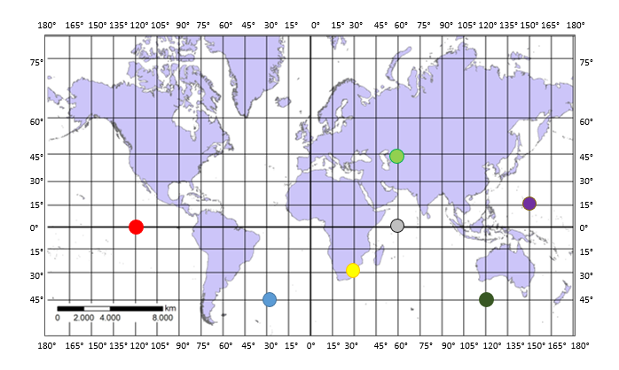  - Plavom bojom podebljajte ekvator.  - Crvenom bojom podebljajte početni meridijan.  - Odredite geografski smještaj zadanih mjesta na geografskoj karti.  - Označite kvadratićem i brojem 1 točku koja se nalazi 30° sjeverno i 50° istočno.  - Označite kvadratićem i brojem 2 točku koja se nalazi 50° sjeverno i 60° zapadno.  - Označite kvadratićem i brojem 3 točku koja se nalazi 20° južno i 120° zapadno.  - Označite kvadratićem i brojem 4 točku koja se nalazi 40° južno i 150° istočno.
Plan školske ploče

Geografska mreža

→ kružnice koje opasuju Zemlju
→ paralele (usporednice) → usporedne
→ smanjuju se prema polovima
→ najveća je paralela ekvator, označena je sa 0°

→ polukružnice koje spajaju polove
→ meridijani (podnevnici) → svi su jednaki, početni meridijan označen je sa 0°
→ okomiti su na ekvator, spojeni na polovima

→ geografska mreža - mreža meridijana i paralela
→ služi za određivanje geografskog smještaja – odnos bilo koje točke prema geografskoj mreži
- udaljenost od ekvatora do Sjevernog pola = 90° sjeverno
- udaljenost od ekvatora do Južnog pola = 90° južno
- udaljenost od početnog meridijana do 180° = 180° istočno
- udaljenost od početnog meridijana do 180° =180° zapadno
→ udaljenost od ekvatora određujemo pomoću paralela (90°sjeverno ili južno od ekvatora)
→ udaljenost od početnog meridijana određujemo pomoću meridijana (180° istočno ili zapadno od početnog meridijana)
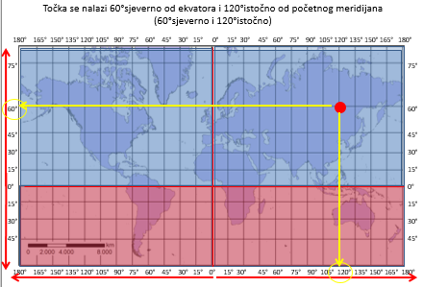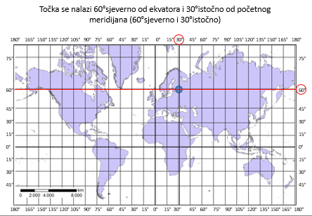

Naziv nastavnoga predmeta | GEOGRAFIJA
Redni broj i naziv nastavnog sata | 12., 13. Orijentacija
Razred | peti
Tip sata  (obrada, ponavljanje, vježbanje, provjeravanje, kombinirani) | obrada
Ishodi učenja iz kurikuluma  (glavni ishod + razrada ishoda)  2-3 za jedan nastavni sat | Aktivnost učenika | Vrednovanje ishoda i procesa učenja na kraju nastavnoga sata kroz listić/izlaznu karticu
GEO OŠ B.5.3. Učenik se orijentira u zavičaju s pomoću topografske karte, plana grada (naselja) i kompasa.  RAZRADA ISHODA:  – objašnjava pojam orijentacije  – određuje glavne i sporedne strane svijeta kompasom  – prepoznaje Sjevernjaču na crtežu  – nabraja primjere suvremene orijentacije (GNSS)  – usjeveruje topografsku kartu s pomoću kompasa  – prepoznaje na topografskoj karti/planu grada (naselja) osnovne elemente prirodne i društvene osnove svojega zavičaja  – koristi se grafičkim mjerilom*  – koristi se pravcima u prirodi za orijentaciju*** – radom u skupini razvija toleranciju i odgovornost | - objašnjava uz pomoć učitelja pojam orijentacije (strane svijeta, stajalište) na primjeru u stvarnom okruženju  - određuje uz pomoć učitelja strane svijeta pomoću Sunca  - samostalno prepoznaje i označava Sjevernjaču na crtežu  - određuje uz pomoć učitelja glavne i sporedne strane svijeta kompasom  - usjeveruje uz pomoć učitelja topografsku kartu s pomoću kompasa  - određuje uz pomoć učitelja na karti stajalište, odredište, pravac kretanja  - koristi se uz pomoć učitelja pravcima u prirodi za orijentaciju  – orijentira uz pomoć učitelja topografsku kartu pomoću objekata u prirodi  - određuje uz pomoć učitelja stajalište pomoću pravca objekata u prirodi  - samostalno nabraja primjere suvremene orijentacije (GNSS) | - Objasnite pojam orijentacije.  - Odredite glavne i sporedne strane svijeta pomoću kompasa.  - Pokažite na crtežu Sjevernjaču.  - Navedite primjere suvremene orijentacije (GNSS).  - Usjeverite topografsku kartu pomoću kompasa.  - Pokažite na topografskoj karti/planu grada (naselja) osnovne elemente prirodne i društvene osnove svojega zavičaja.  - Pomoću grafičkog mjerila očitajte na topografskoj karti udaljenost između dvije zadane točke.  - Odredite položaj svoga stajališta pomoću zadanih pravaca.  - Orijentirajte se pomoću topografske karte, odredite stajalište, odredište, pravac kretanja do odredišta.  - Očitajte i napišite geografski smještaj i nadmorsku visinu vaše škole pomoću GPS-a.  Sljedeće zadatke riješite na crtu ili na crtežu.  - Što znači orijentirati se? ________________________  - Obrazložite važnost orijentacije u svakodnevnom životu. _________________________________________  - Na priloženom crtežu pokratom označite glavne i sporedne strane svijeta.    - Na priloženoj skici pokratom označite strane svijeta: jug, zapad i istok.  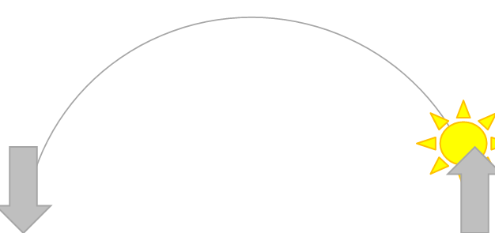  - Zaokružite zvijezdu Sjevernjaču na priloženom crtežu.  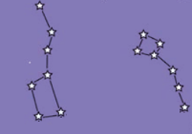  - Navedite neke suvremene uređaje za navigaciju. _____________________________________________  - Na priloženom crtežu pokratom označite stranu svijeta jug.  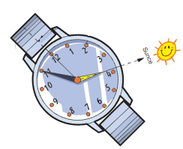

Plan školske ploče
Orijentacija
- orijentacija (latinski „oriens“ = istok)
- orijentirati se znači odrediti strane svijeta (najprije sjever) i mjesto na kojemu se nalazimo (stajalište)
- orijentirati se možemo s pomoću:
  - Sunca i sjene predmeta (u 12 sati Sunce je na jugu, a sjena na sjeveru)

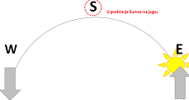

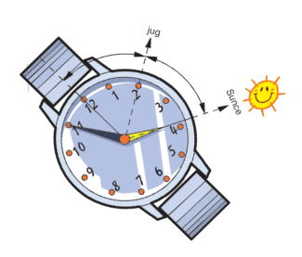
  - Sunca i sata
  - zvijezde Sjevernjače
  - kompasa – naprave čija magnetna igla pokazuje sjever
  - topografske karte i kompasa (usjeveriti kartu, odrediti stajalište, odredište, pravac kretanja)
  - objekata u prirodi (orijentacija karte i određivanje stajališta pomoću objekata u prirodi)
  - suvremenih uređaja: radara (posebno je važan na moru i u zraku)
  - satelitskih navigacijskih uređaja (GPS, Galileo ) – najpouzdaniji i najtočniji način mjerenja
  - GNSS – Globalni Navigacijski Satelitski Sustav – služi za orijentaciju i navigaciju

Naziv nastavnoga predmeta | GEOGRAFIJA
Redni broj i naziv nastavnog sata | 14. Orijentacija
Razred | peti
Tip sata  (obrada, ponavljanje, vježbanje, provjeravanje, kombinirani) | ponavljanje, vježbanje i provjeravanje
Ishodi učenja iz kurikuluma  (glavni ishod + razrada ishoda)  2-3 za jedan nastavni sat | Aktivnost učenika | Vrednovanje ishoda i procesa učenja na kraju nastavnoga sata kroz listić/izlaznu karticu
GEO OŠ B.5.3. Učenik se orijentira u zavičaju s pomoću topografske karte, plana grada (naselja) i kompasa.  RAZRADA ISHODA  – prepoznaje na topografskoj karti/planu grada (naselja) osnovne elemente prirodne i društvene osnove svojega zavičaja  – koristi se grafičkim mjerilom  – izrađuje jednostavnu skicu kretanja po terenu  – koristi se pravcima u prirodi za orijentaciju  – radom u skupini razvija toleranciju i odgovornost | – čita uz pomoć učitelja na topografskoj karti zavičaja osnovne elemente prirodne i društvene osnove svojega zavičaja  – samostalno se koristi se grafičkim mjerilom* - mjerenje udaljenosti na karti i u stvarnosti (koracima)  – izrađuje uz pomoć učitelja jednostavnu skicu kretanja po terenu | Sljedeće zadatke riješite na topografskoj karti.  - Usjeverite topografsku kartu pomoću kompasa.  - Pronađite svoje stajalište na topografskoj karti i označite ga slovom S.  - Očitajte koordinate stajališta pomoću GPS-a i napišite na karti.  - Imenujte objekte koje vidite oko sebe u prostoru.  - Ucrtajte od svog stajališta 3 pravca prema različitim stranama svijeta.  - Na pravcu napišite strane svijeta.  - Na svakom pravcu zaokružite dva najveća vidljiva objekta i napišite njihov naziv.  - Pomoću grafičkog mjerila odredite udaljenost označenih objekata (orijentira) od stajališta.  - Opišite položaj svoga stajališta u odnosu na označene objekte.  Izradite skicu kretanja prema zadanim uputama u mjerilu 1:100.  - Na A4 listu papira u bilježnici nacrtajte okvir 2cm odmaknut od ruba papira.  - Označite strane svijeta tako da gornji rub lista bude sjever.  - U gornjem lijevom kutu okvira slovom S označite stajalište.  - Potom se od stajališta krećite:  a) 15 metara prema istoku. Došli ste do izvora. Označite ga topografskim znakom.  b) 22 metara prema jugozapadu. Došli ste do crkve.  14. Označite je topografskim znakom.  c) 15 metara prema istoku. Došli ste do kolibe. Označite je topografskim znakom. Tu je vaš cilj.  d) Izradite legendu skice.  e) Upišite mjerilo i naziv skice.  f) U donji desni kut napišite svoje ime, prezime, razred i datum izrade skice.

Plan školske ploče
Orijentacija u zavičaju
- sadržaj topografske karte: prirodni, društveni
- metode predočavanja sadržaja topografske karte: topografski znakovi, boje, točke, crte, nazivi (objašnjeni u tumaču znakova)
- objekti u prostoru, orijentiri – vidljivi, istaknuti objekti u prostoru
- čitati topografsku kartu znači sadržaje u prirodi pronaći na karti i obrnuto, sadržaje na karti pronaći u prirodi
- uporaba grafičkog mjerila na topografskoj karti – zadanu udaljenost prenosimo i očitavamo na mjerilu
- izrada jednostavne skice kretanja po terenu: okvir skice, naziv skice, stajalište, odredište, pravac kretanja, udaljenosti, veći vidljivi objekti (orijentiri), nazivi, legenda, mjerilo, podaci o autoru

Bilješke
__________________________________________________________________________________
__________________________________________________________________________________
__________________________________________________________________________________
__________________________________________________________________________________
__________________________________________________________________________________
__________________________________________________________________________________
__________________________________________________________________________________
__________________________________________________________________________________
__________________________________________________________________________________
__________________________________________________________________________________
__________________________________________________________________________________
__________________________________________________________________________________
__________________________________________________________________________________
__________________________________________________________________________________
__________________________________________________________________________________

Naziv nastavnoga predmeta | GEOGRAFIJA
Redni broj i naziv nastavnog sata | 15. Geografska karta; Mjerilo i sadržaj geografske karte; Vrste geografskih karata; Orijentacija
Razred | peti
Tip sata  (obrada, ponavljanje, vježbanje, provjeravanje, kombinirani) | Ponavljanje i provjeravanje
Ishodi učenja iz kurikuluma  (glavni ishod + razrada ishoda)  2-3 za jedan nastavni sat | Aktivnost učenika | Vrednovanje ishoda i procesa učenja na kraju nastavnoga sata kroz listić/izlaznu karticu
GEO OŠ B.5.2. Učenik razlikuje vrste geografskih karata prema mjerilu i sadržaju te s pomoću tumača interpretira elemente karte na različitim prostornim razinama. GEO OŠ B.5.3. Učenik se orijentira u zavičaju s pomoću topografske karte, plana grada (naselja) i kompasa.  RAZRADA ISHODA  – razlikuje grafičko od brojčanog mjerila  – razlikuje geografske karte prema mjerilu i sadržaju  – opisuje tradicionalne i suvremene načine izrade geografskih karata, ulogu kartografije te probleme prikazivanja zakrivljene površine  – čita geografsku kartu s pomoću tumača  – razlikuje elemente geografske mreže i koristi se njima za određivanje smještaja*  – služi se atlasom  – objašnjava pojam orijentacije  – određuje glavne i sporedne strane svijeta kompasom  – prepoznaje Sjevernjaču na crtežu  – nabraja primjere suvremene orijentacije (GNSS)  – usjeveruje topografsku kartu s pomoću kompasa  – prepoznaje na topografskoj karti/planu grada (naselja) osnovne elemente prirodne i društvene osnove svojega zavičaja  – koristi se grafičkim mjerilom*  – izrađuje jednostavnu skicu kretanja po terenu**  – koristi se pravcima u prirodi za orijentaciju***  – radom u skupini razvija toleranciju i odgovornost | - radom u skupini i samostalno rješava zadatke za provjeru ishoda učenja  - prezentira rezultate  - vrednuje rezultate (samovrednovanje) | Usmena provjera  - Očitajte na karti službenih vremena vremensku zonu u kojoj se nalazi Hrvatska.  - Kako su se nekada na tradicionalan način izrađivale karte?  - Kako se danas na suvremen način izrađuju karte?  - Kakvu je ulogu imala kartografija u prošlosti?  - Na koje probleme nailaze kartografi zbog prikazivanja zakrivljene Zemljine površine?  - Opišite kako se služimo atlasom.  - Navedite vrste brojčanog mjerila.  - Navedite vrste karata prema mjerilu i sadržaju.  - Objasnite pojam orijentacije.  - Odredite glavne i sporedne strane svijeta pomoću kompasa. Pokažite na crtežu Sjevernjaču.  - Nabrojite primjere suvremene orijentacije (GNSS).  - Usjeverite topografsku kartu s pomoću kompasa.  - Pokažite na topografskoj karti/planu grada (naselja) osnovne elemente prirodne i društvene osnove svojega zavičaja.  - Pomoću grafičkog mjerila očitajte na topografskoj karti udaljenost između dvije točke.  - Odredite položaj svoga stajališta pomoću zadanih pravaca.  - Orijentiraje se pomoću topografske karte, odredite stajalište, odredište, pravac kretanja do odredišta.  Sljedeće zadatke riješite na geografskoj Hrvatske ili svijeta ili na topografskoj karti zavičaja (kartografska pismenost)  - Upišite na kartu svijeta osnovne sadržaje (elemente) karte.  - Pokratom označite strane svijeta.  - Imenujte na detaljnoj topografskoj karti najmanje 2 veća naselja i 2 objekta u blizini vašeg mjesta stanovanja.  - Podebljajte na karti Hrvatske rijeku u vašem zavičaju.  - Kojom su metodom predočena naselja i objekti na karti zavičaja?  - Koji su sadržaji prikazani bojama na toj karti?  - Kojom metodom je predočen reljef na toj karti?  - Kako je prikazan reljef na karti svijeta a kako na detaljnoj topografskoj karti.  - Usporedite sadržaje na geografskoj karti svijeta, Hrvatske i na globusu. Po čemu se razlikuju?  - Opišite prikaz naselja na preglednoj geografskoj karti, topografskoj karti i topometrijskoj karti.  Priprema za pisanu provjeru  1. Uz pomoć priloženih karata razvrstajte karte prema mjerilu i sadržaju.  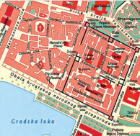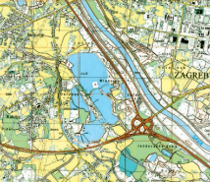  _____________ ______________ __________  _____________ ______________ __________  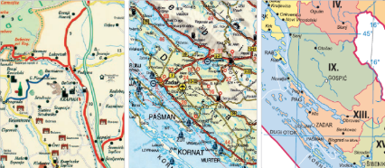  __________ ___________ ____________  __________ ___________ ____________  2. Što nam pokazuje mjerilo? ______________________________________________________3. Očitajte na karti svijeta u vašem atlasu mjerilo. Što znači prva, a što druga brojka u tome mjerilu? ______________________________________________________  4. Pokraj topografskog znaka na crtu upiši njegov naziv.  ________________ ______________  ______________ _____________  5. U kojim se mjerilima izrađuju:  a) detaljne topografske karte;  b) topometrijske karte  c) pregledne geografske karte?  ______________________________________________________  6. Po čemu se razlikuju topografske i pregledne geografske karte?  ______________________________________________________  7. Što prikazuju topometrijske karte? ______________________________________________________  Ako smatrate da je tvrdnja točna, zaokružite slovo T, a ako smatrate da je netočna, zaokružite slovo N.  8. U prikazivanju većeg dijela Zemljine površine zaobljenost Zemlje dolazi više do izražaja. T N  9. Zelena boja na topografskim kartama predočuje nizine. T N  10. Zato što je najveća kružnica, ekvator nije jednako udaljen od polova. T N  11. Sve su paralele jednake dužine. T N  12. Na geografskoj karti možemo ucrtati bezbroj meridijana i paralela. T N  13. Zato što se sijeku na polovima, meridijani su različite dužine. T N  Sljedeće zadatke riješite na crtu ili na crtežu.  14. Što znači orijentirati se? ________________________  15. Obrazložite važnost orijentacije u svakodnevnom životu. _________________________________________  16. Na priloženom crtežu označite glavne i sporedne strane svijeta.  17. Na priloženoj skici pokratom označite strane svijeta: jug, zapad i istok.  18. Zaokružite zvijezdu Sjevernjaču na priloženom crtežu.  19. Navedite neke suvremene uređaje za navigaciju. _______________________________________________  20. Na priloženoj skici označite stranu svijeta.  Dopunite rečenice.  21. Mreža meridijana i paralela naziva se ________ ______.  22. Ekvator dijeli Zemlju na _________ i ________ polutku.  23. Od ekvatora su najviše udaljeni ____________ koji su označeni s _____ °.  24. Za sva mjesta udaljenost od ekvatora je između _____° i _____°.  25. U odnosu na ekvator, bilo koje mjesto može biti na _______________ ili _____________ polutki.  26. Početni meridijan prolazi kroz zvjezdarnicu _______________ u ________________.  27. Za sva mjesta udaljenost od početnog meridijana je između _____° i ______°.  28. U odnosu na početni meridijan, bilo koje mjesto može biti na ____________ ili __________ polutki.  Sljedeći zadatak riješite s pomoću priložene karte.  29. Zadanim točkama odredite geografski smještaj.  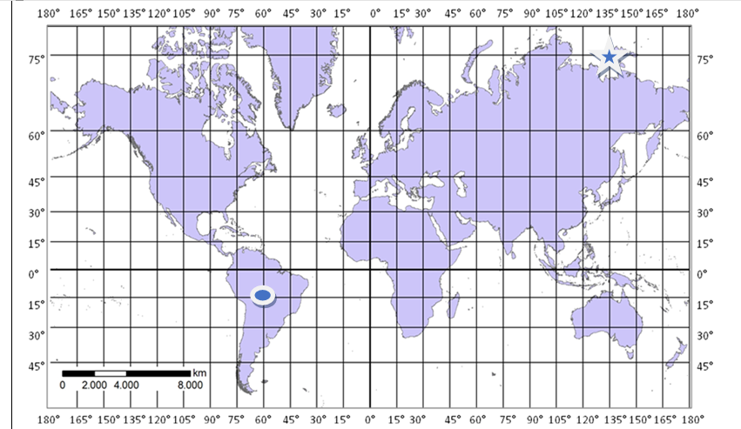

Plan školske ploče

Geografska karta, mjerilo i vrste geografskih karata – ponavljanje i provjeravanje

- geografska karta, kartografija, kartografi
- elementi geografske karte
- mjerilo, brojčano mjerilo, grafičko mjerilo, kartografski znakovi, tumač znakova,
- vrste geografskih karata, atlas, topometrijske karte, detaljne topografske karte, pregledne topografske karte, topografske karte, tematske karte, topografski znakovi
- stajalište, strane svijeta, obzor ili vidokrug, obzornica ili horizont, zenit, orijentacija, kompas, GNSS, GPS, Galileo, radar

Naziv nastavnoga predmeta | GEOGRAFIJA
Redni broj i naziv nastavnog sata | 16. Geografska karta; Mjerilo i sadržaj geografske karte; Vrste geografskih karata; Orijentacija
Razred | peti
Tip sata  (obrada, ponavljanje, vježbanje, provjeravanje, kombinirani) | pisana provjera/vrednovanje
Ishodi učenja iz kurikuluma  (glavni ishod + razrada ishoda)  2-3 za jedan nastavni sat | Aktivnost učenika | Vrednovanje ishoda i procesa učenja na kraju nastavnoga sata kroz listić/izlaznu karticu
GEO OŠ B.5.2. Učenik razlikuje vrste geografskih karata prema mjerilu i sadržaju te s pomoću tumača interpretira elemente karte na različitim prostornim razinama. GEO OŠ B.5.3. Učenik se orijentira u zavičaju s pomoću topografske karte, plana grada (naselja) i kompasa.  RAZRADA ISHODA  – razlikuje grafičko od brojčanog mjerila  – razlikuje geografske karte prema mjerilu i sadržaju  – opisuje tradicionalne i suvremene načine izrade geografskih karata, ulogu kartografije te probleme prikazivanja zakrivljene površine  – čita geografsku kartu s pomoću tumača  – razlikuje elemente geografske mreže i koristi se njima za određivanje smještaja*  – služi se atlasom  – objašnjava pojam orijentacije  – određuje glavne i sporedne strane svijeta kompasom  – prepoznaje Sjevernjaču na crtežu  – nabraja primjere suvremene orijentacije (GNSS)  – usjeveruje topografsku kartu s pomoću kompasa  – prepoznaje na topografskoj karti/planu grada (naselja) osnovne elemente prirodne i društvene osnove svojega zavičaja  – koristi se grafičkim mjerilom*  – izrađuje jednostavnu skicu kretanja po terenu  – koristi se pravcima u prirodi za orijentaciju  – radom u skupini razvija toleranciju i odgovornost | - samostalno pisano rješava ispitne zadatke za provjeru ishoda učenja | Zadatci za vrednovanje geografskog znanja, geografskih vještina i kartografske pismenosti

Plan školske ploče

Teme vrednovanja:

Geografska karta; Mjerilo i sadržaj geografske karte; Vrste geografskih karata; Orijentacija

- upute za rad

Bilješke
__________________________________________________________________________________
__________________________________________________________________________________
__________________________________________________________________________________
__________________________________________________________________________________
__________________________________________________________________________________
__________________________________________________________________________________
__________________________________________________________________________________
__________________________________________________________________________________
__________________________________________________________________________________
__________________________________________________________________________________
__________________________________________________________________________________
__________________________________________________________________________________
__________________________________________________________________________________
__________________________________________________________________________________
__________________________________________________________________________________
__________________________________________________________________________________
__________________________________________________________________________________
__________________________________________________________________________________
__________________________________________________________________________________
__________________________________________________________________________________
__________________________________________________________________________________
__________________________________________________________________________________
__________________________________________________________________________________
__________________________________________________________________________________
__________________________________________________________________________________
__________________________________________________________________________________
__________________________________________________________________________________
__________________________________________________________________________________
__________________________________________________________________________________
__________________________________________________________________________________
__________________________________________________________________________________
Naziv nastavnoga predmeta | GEOGRAFIJA
Redni broj i naziv nastavnog sata | 17. Geografska karta; Mjerilo i sadržaj geografske karte; Vrste geografskih karata; Orijentacija
Razred | peti
Tip sata  (obrada, ponavljanje, vježbanje, provjeravanje, kombinirani) | analiza zadataka za vrednovanje
Ishodi učenja iz kurikuluma  (glavni ishod + razrada ishoda)  2-3 za jedan nastavni sat | Aktivnost učenika | Vrednovanje ishoda i procesa učenja na kraju nastavnoga sata kroz listić/izlaznu karticu
GEO OŠ B.5.2. Učenik razlikuje vrste geografskih karata prema mjerilu i sadržaju te s pomoću tumača interpretira elemente karte na različitim prostornim razinama. GEO OŠ B.5.3. Učenik se orijentira u zavičaju s pomoću topografske karte, plana grada (naselja) i kompasa.  RAZRADA ISHODA  – razlikuje grafičko od brojčanog mjerila  – razlikuje geografske karte prema mjerilu i sadržaju  – opisuje tradicionalne i suvremene načine izrade geografskih karata, ulogu kartografije te probleme prikazivanja zakrivljene površine  – čita geografsku kartu s pomoću tumača  – razlikuje elemente geografske mreže i koristi se njima za određivanje smještaja*  – služi se atlasom  – objašnjava pojam orijentacije  – određuje glavne i sporedne strane svijeta kompasom  – prepoznaje Sjevernjaču na crtežu  – nabraja primjere suvremene orijentacije (GNSS)  – usjeveruje topografsku kartu s pomoću kompasa  – prepoznaje na topografskoj karti/planu grada (naselja) osnovne elemente prirodne i društvene osnove svojega zavičaja  – koristi se grafičkim mjerilom*  – izrađuje jednostavnu skicu kretanja po terenu**  – koristi se pravcima u prirodi za orijentaciju***  – radom u skupini razvija toleranciju i odgovornost | - samostalno provjerava ispitne zadatke za provjeru ishoda učenja | Zadatci za vrednovanje geografskog znanja, geografskih vještina i kartografske pismenosti

Plan školske ploče

- Teme: Geografska karta; Mjerilo i sadržaj geografske karte; Vrste geografskih karata; Orijentacija
- analiza zadataka za vrednovanje

Bilješke
__________________________________________________________________________________
__________________________________________________________________________________
__________________________________________________________________________________
__________________________________________________________________________________
__________________________________________________________________________________
__________________________________________________________________________________
__________________________________________________________________________________
__________________________________________________________________________________
__________________________________________________________________________________
__________________________________________________________________________________
__________________________________________________________________________________
__________________________________________________________________________________
__________________________________________________________________________________
__________________________________________________________________________________
__________________________________________________________________________________
__________________________________________________________________________________
__________________________________________________________________________________
__________________________________________________________________________________
__________________________________________________________________________________
__________________________________________________________________________________
__________________________________________________________________________________
__________________________________________________________________________________
__________________________________________________________________________________
__________________________________________________________________________________
__________________________________________________________________________________
__________________________________________________________________________________
__________________________________________________________________________________
__________________________________________________________________________________
__________________________________________________________________________________
__________________________________________________________________________________
__________________________________________________________________________________

Naziv nastavnoga predmeta | GEOGRAFIJA
Redni broj i naziv nastavnog sata | 18. Živimo na kopnu, a more nas spaja
Razred | peti
Tip sata  (obrada, ponavljanje, vježbanje, provjeravanje, kombinirani) | obrada
Ishodi učenja iz kurikuluma  (glavni ishod + razrada ishoda)  2-3 za jedan nastavni sat | Aktivnost učenika | Vrednovanje ishoda i procesa učenja na kraju nastavnoga sata kroz listić/izlaznu karticu
GEO OŠ A.B.5.3. Učenik analizira globalnu raspodjelu kopna i mora na geografskoj karti i globusu te uspoređuje prostorne identitete na kontinentskoj, regionalnoj i nacionalnoj razini.  RAZRADA ISHODA  – pokazuje i uspoređuje kontinente i oceane na globusu i geografskoj karti te ih imenuje na slijepoj karti  – razlikuje kontinente Staroga i Novoga svijeta  – obrazlaže kako se određuje geografski položaj | - samostalno navodi uz pomoć dijagrama udio kopna i mora na Zemlji  - razlikuje na tematskoj karti kopnenu i vodenu polutku  - samostalno pokazuje na globusu kopnenu i vodenu polutku  - imenuje i pokazuje uz pomoć učitelja na geografskoj karti i globusu kontinente i oceane  - obrazlaže uz pomoć učitelja na geografskoj karti svijeta kako se određuje geografski položaj  - opisuje uz pomoć učitelja geografski položaj kontinenata na geografskoj karti i globusu te u odnosu prema polutkama  - samostalno imenuje i pokazuje kontinente Starog i Novog svijeta na geografskoj karti svijeta  - samostalno imenuje na slijepoj karti označava kontinente i oceane  - samostalno imenuje i pokazuje na karti svijeta kontinent na kojem je Hrvatska | Sljedeći zadatak riješite uz pomoć crteža i tablice.  1. U tablici opišite položaj kontinenata u odnosu prema polutkama.  2. Kopnenu polutku označite slovom K, vodenu slovom V.  3. Na crtu ispod crteža upišite naziv oceana.  _______ _______ _______ _______ _______  Sljedeće zadatke riješite s pomoću slijepe karte svijeta.  1. Na slijepu kartu svijeta upišite naziv kontinenata i oceana.  2. Kontinente Starog svijeta označite slovom S, a kontinente Novog svijeta slovom N.  3. Na kojem se kontinentu nalazi Hrvatska? ______________  4. Križićem označite taj kontinent na geografskoj karti.  5. Opišite geografski položaj toga kontinenta. ____________________________________________________  6. Zaokružite najveći kontinent.  7. Koji oceani okružuju najveći kontinent? ____________________________________________________  8. Kvadratićem označite drugi po veličini kontinent Starog svijeta.  9. Zvjezdicom označite najveći kontinent Novog svijeta.  10. Okomito iscrtajte kontinent pokriven ledom.  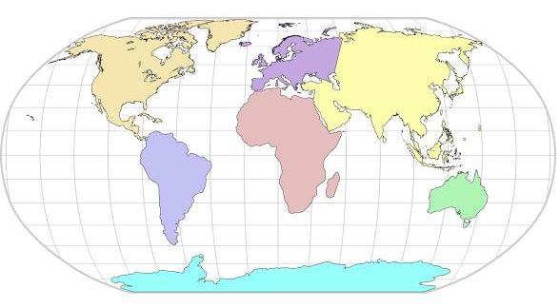
  Kontinent | Polutke na kojima se nalazi
  Azija
  Afrika
  Sjeverna Amerika
  Južna Amerika
  Antarktika
  Europa
  Australija

Plan školske ploče

Živimo na kopnu, a more nas spaja
- svjetsko more:
oceani 71 % kolijevka života
mora
- kopno:
kontinenti 29 % postojbina čovjeka
otoci
- neravnomjerna raspodjela kopna i mora
kopnena polutka prevladava more
vodena polutka
- oceani: Tihi, Atlantski, Indijski, Južni, Arktički
kontinenti: Europa, Azija (Euroazija), Afrika Stari svijet
- Sjeverna i Južna Amerika, Australija, (i Oceanija), Antarktika Novi svijet
- geografski položaj – odnos prema susjednim kopnima i morima

Naziv nastavnoga predmeta | GEOGRAFIJA
Redni broj i naziv nastavnog sata | 19. Živimo u Europi
Razred | peti
Tip sata  (obrada, ponavljanje, vježbanje, provjeravanje, kombinirani) | obrada
Ishodi učenja iz kurikuluma  (glavni ishod + razrada ishoda)  2-3 za jedan nastavni sat | Aktivnost učenika | Vrednovanje ishoda i procesa učenja na kraju nastavnoga sata kroz listić/izlaznu karticu
GEO OŠ A.B.5.3.  Učenik analizira globalnu raspodjelu kopna i mora na geografskoj karti i globusu te uspoređuje prostorne identitete na kontinentskoj, regionalnoj i nacionalnoj razini.  RAZRADA ISHODA  – opisuje položaj Europe među kontinentima – imenuje europske regije i Hrvatsku kao članicu Europske unije s pomoću tematske karte | - samostalno obrazlaže kako se određuje geografski položaj  na geografskoj karti svijeta i Europe  - pokazuje uz pomoć učitelja Europu u dogovorenim granicama na karti Europe, samostalno imenuje susjedne kontinente, oceane, mora  - na slijepoj karti Europe upisuje uz pomoć učitelja: gorje Ural, rijeka Ural, Kaspijsko jezero, Kavkaz, Azija, Afrika, Sredozemno more, Atlantski ocean, Arktički ocean  - imenuje i pokazuje uz pomoć učitelja europske regije na tematskoj karti Europe u udžbeniku, pokazuje Hrvatsku unutar europskih regija  - s pomoću tematske karte samostalno pokazuje Hrvatsku kao članicu Europske unije  - uspoređuje uz pomoć učitelja različite prostorne identitete Hrvatske  - radom u skupini rješava zadatke za provjeru ishoda učenja | - Obrazložite pojam geografski položaj.  _________________________________________________________  - Kao se određuje geografski položaj? ________________________________________________________  - Opišite uz pomoć geografske karte svijeta i Europe geografski položaj Europe u svijetu i geografski položaj Hrvatske u Europi. ________________________________________________________  - Što je regija? ________________________________________________________  - Imenujte i na karti Europe pokažite europske regije. ________________________________________________________  - U kojoj se europskoj regiji nalazi Hrvatska? ________________________________________________________  - Pokažite Hrvatsku u Europskoj uniji.  Sljedeće zadatke riješite pomoću crteža.  - Koju polutku vidite na globusu? ____________________________.  - Gdje je Europa na toj polutki? ______________________________.  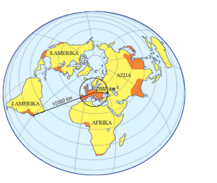  Dopunite rečenice.  - Europa ima ___________ položaj na ___________ polutki.  - Europa ima oblik ___________________, ali je zbog važnog društveno gospodarskog značenja _______________________.  - Europa s Azijom čini veliku kopnenu cjelinu ________________.  - S Azijom i Afrikom pripada pripada ________________ svijetu.  Sljedeće zadatke riješite na karti 1.  - Na odgovarajuće mjesto na karti napišite: gorje Ural, rijeka Ural, Kaspijsko jezero, Kavkaz, Crno more, Sredozemno more, Atlantski ocean, Arktički ocean, Afrika, Azija.  - Brojevima 1-3 označite morske prolaze: Bospor, Dardaneli, Gibraltarski prolaz.  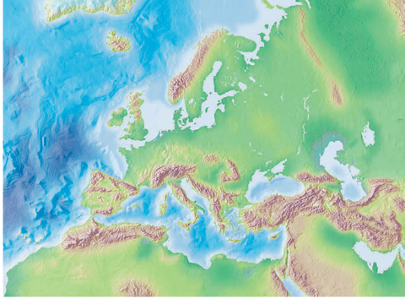  Karta 1  Sljedeće zadatke riješite na karti 2.  - Karta 2 prikazuje regije Europe. Kojom bojom je označena Hrvatska na toj karti? ________________  - Kako se zove regija obojena smeđom bojom, a u kojoj se nalazi kontinentski dio Hrvatske? ________________________________________________________Kojoj regiji pripada primorski dio Hrvatske? ________________________________________________________  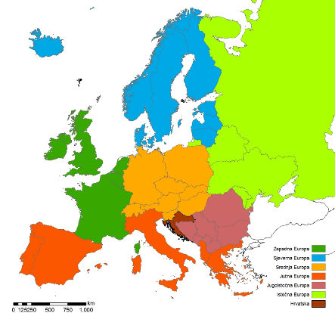  Karta 2  Sljedeće zadatke riješite na karti 3.  - Kako se zove zajednica europskih država koja je na karti 3 obojena plavom bojom.  ________________________________________________________  Karta 3  PRAKTIČNI RAD: Pronađite, zapišite, nacrtajte ili zalijepite u bilježnicu  službene simbole Hrvatske i službene simbole Europske unije.

Plan školske ploče
Živimo u Europi

- geografski položaj - odnos prema bližem i daljem prostoru
- imenujemo (i na karti pokažemo) koji je prostor u odnosu na traženi blizu, a koji dalje te kakva su obilježja i značenje prostora u okružju
- geografski položaj Europe:
- između gorja i rijeke Ural, Kaspijskog jezera, planine Kavkaz, Crnog mora, prolaza Bospor i Dardaneli, Egejskog mora, Sredozemnog mora, Gibraltarskog prolaza, Atlantskog i Arktičkog oceana
- zapadni dio Euroazije (Europa - asirski “ereb”- zalazak Sunca, zapad ), geografski je poluotok Euroazije, a tradicionalno je zaseban kontinent
- dio Starog svijeta (središte kulture i civilizacije, rani razvoj industrije i prometa, geografska otkrića)
- središnji položaj na kopnenoj polutki
- najnapučeniji i najrazvijeniji dijelovi svijeta
- regija – dijelovi prostora sličnih obilježja
- europske regije: Srednja, Južna, Jugoistočna, Istočna, Sjeverna, Zapadna Europa
- geografski položaj Republike Hrvatske:
- srednjoeuropska i južnoeuropska država, pripada Srednjoj i Južnoj Europi
- 28. članica Europske unije

Bilješke
__________________________________________________________________________________
__________________________________________________________________________________
__________________________________________________________________________________
__________________________________________________________________________________
__________________________________________________________________________________

Naziv nastavnoga predmeta | GEOGRAFIJA
Redni broj i naziv nastavnog sata | 20. Živimo u Hrvatskoj
Razred | peti
Tip sata  (obrada, ponavljanje, vježbanje, provjeravanje, kombinirani) | obrada
Ishodi učenja iz kurikuluma  (glavni ishod + razrada ishoda)  2-3 za jedan nastavni sat | Aktivnost učenika | Vrednovanje ishoda i procesa učenja na kraju nastavnoga sata kroz listić/izlaznu karticu
GEO OŠ A.5.4. Učenik opisuje oblik, granice i državne simbole Republike Hrvatske, objašnjava aspekte položaja te izdvaja prirodno-geografske regije i upravno--teritorijalne jedinice koristeći se geografskim kartama.  RAZRADA ISHODA  – uspoređuje različite prostorne identitete Hrvatske  – opisuje državne granice, oblik teritorija i državne simbole  – opisuje posebnosti položaja Hrvatske* – izdvaja i uspoređuje prirodno-  -geografske regije i upravno--teritorijalne jedinice** Hrvatske  – objašnjava prirodna obilježja kao identitetnu osnovu Hrvatske (panonska, dinarska, jadranska) | - imenuje i na karti pokazuje uz pomoć učitelja velike prirodne cjeline i regije Hrvatske  - opisuje i na karti pokazuje uz pomoć učitelja geografski položaj Hrvatske  - samostalno imenuje i na tematskoj i geografskoj karti pokazuje uz pomoć učitelja prirodne cjeline i geografske regije Hrvatske  - objašnjava uz pomoć učitelja na temelju slika prirodna obilježja geografskih regija  - pokazuje uz pomoć učitelja hrvatski prag i važne prometnice i obrazlaže prometno značenje hrvatskog praga  - navodi uz pomoć teksta u udžbeniku važne datume vezane za hrvatsku državnost, međunarodno priznanje, članstvo u UN-a I EU-i  - samostalno imenuje i uz pomoć slika i Interneta opisuje simbole kojima se predstavlja Hrvatska | 1. Navedite velike prirodne cjeline i regije Hrvatske.  2. Odredite geografski položaj Hrvatske.  3. Opišite posebnosti geografskog položaja Hrvatske.  4. Što je hrvatski prag?  5. Navedite važne datume vezane za hrvatsku državnost i međunarodno priznanje.  6. Kada je Hrvatska postala članica UN-a i EU?  7. Imenujte i opišite simbole Hrvatske.  Slijedeće zadatke riješite na geografskoj karti Hrvatske.  1. Imenujte i pokažite prirodne cjeline Hrvatske.  2. Pokažite hrvatski prag na geografskoj karti Hrvatske.  3.Naveite i pokažite važne prometnice koje prolaze kroz hrvatski prag.  4. Obrazložite prometno značenje hrvatskoga praga.  5. Imenujte i pokažite geografske regije Hrvatske .  6. Objasnite prirodna obilježja geografskih regija Hrvatske.

Plan školske ploče

Živimo u Hrvatskoj

- geografski položaj Hrvatske
    - na dodiru Sredozemlja, Dinarida i Panonske nizine
    - sredozemna, dinarska, gorska, panonska, nizinska, podunavska država
    - dodirni i prijelazni položaj između europskih regija
- dio srednje i južne Europe, na granici s jugoistočnom Europom
    - prema obilježjima je srednjoeuropska i sredozemna država
- tri regije: Primorska, Gorska i Panonska Hrvatska
a) Primorska Hrvatska
- Jadransko more, otoci, obala, zaobalje
- razvoj turizma, uzgoj sredozemnih kultura, pomorstvo, brodogradnja
b) Gorska Hrvatska - najmanja i najslabije naseljena
    - hrvatski prag - najniži i najuži dio Dinarida
    - prometno značenje – važne prometnice, najbolja veza između srednje i južne Europe
    - promet, šumarstvo, drvna industrija, turizam
c) Panonska - nizinska Hrvatska - najveća i najnaseljenija regija
- nizine, ravnice, plodno tlo, poljoprivreda
- prepoznatljivost
- 25. 06. 1991. – državnost;
- 15. 01. 1992. - međunarodno priznanje
- 22. 05. 1992. – članica UN-a;
- 07. 2013. – članica EU
- državni simboli: zastava, grb, himna
- bogata prirodna i kulturna baština

Bilješke
__________________________________________________________________________________
__________________________________________________________________________________
__________________________________________________________________________________
__________________________________________________________________________________
__________________________________________________________________________________
__________________________________________________________________________________
__________________________________________________________________________________
__________________________________________________________________________________
Naziv nastavnoga predmeta | GEOGRAFIJA
Redni broj i naziv nastavnog sata | 21. Uzduž i poprijeko Hrvatskom
Razred | peti
Tip sata  (obrada, ponavljanje, vježbanje, provjeravanje, kombinirani) | obrada
Ishodi učenja iz kurikuluma  (glavni ishod + razrada ishoda)  2-3 za jedan nastavni sat | Aktivnost učenika | Vrednovanje ishoda i procesa učenja na kraju nastavnoga sata kroz listić/izlaznu karticu
GEO OŠ A.5.4. Učenik opisuje oblik, granice i državne simbole Republike Hrvatske, objašnjava aspekte položaja te izdvaja prirodno-geografske regije i upravno--teritorijalne jedinice koristeći se geografskim kartama.  RAZRADA ISHODA  – opisuje državne granice, oblik teritorija i državne simbole  – izdvaja i uspoređuje prirodno-  -geografske regije i upravno--teritorijalne jedinice** Hrvatske | - samostalno navodi uz pomoć teksta u udžbeniku površinu Hrvatske na kopnu i na moru  - samostalno uspoređuje uz pomoć tabličnih podataka površinu Hrvatske s onom drugih država, izvodi zaključak  - opisuje uz pomoć učitelja granicu Hrvatske  -samostalno navodi uz pomoć teksta dužinu kopnene granice  - imenuje i pokazuje na geografkoj karti Hrvatske susjedne države  - imenuje i pokazuje uz pomoć učitelja na geografskoj karti granične rijeke, gorja i planine  - imenuje i pokazuje uz pomoć učitelja županije i tradicijske regije na političkoj i geografskoj karti Hrvatske | Kratko odgovorite na pitanja.  - Kolika je površina kopnenog dijela Hrvatske?  - Koje mjesto zauzima Hrvatske u odnosu prema drugim europskim državama.  - Objasnite pojam obalno more.  - Obrazložite upravno-političku podjelu Hrvatske.  - Obrazložite tradicijsku podjelu Hrvatske.  Sljedeće zadatke riješite na priloženoj karti 1.  - Na odgovarajuće mjesto na karti napišite naziv susjednih država.  - U kojem je smjeru izdužena Hrvatska? __________________________________________  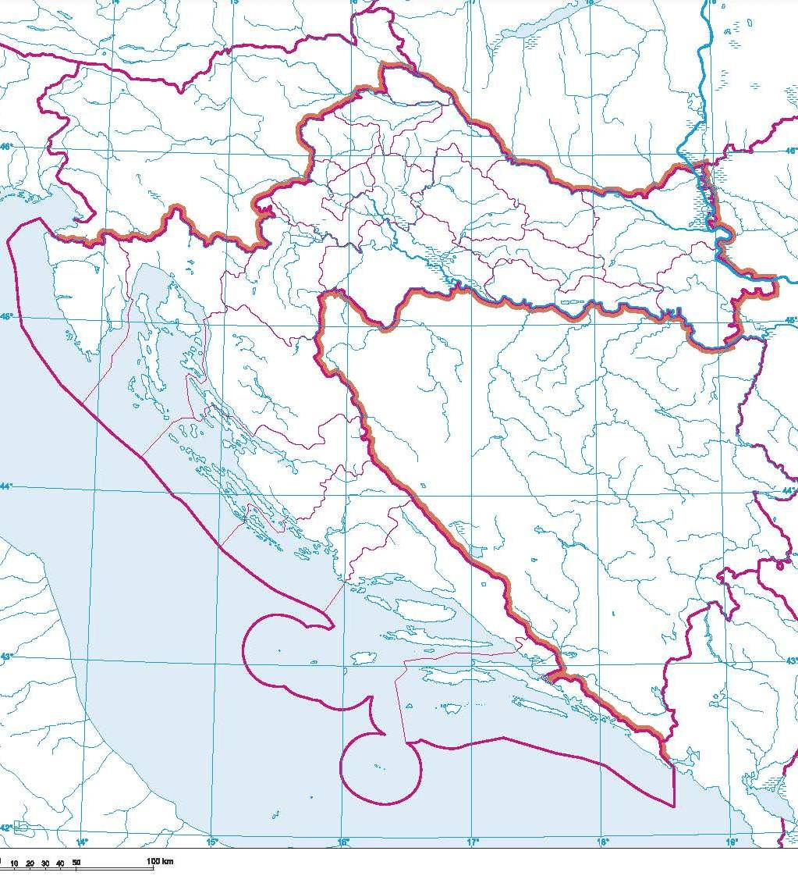  Karta 1  - Imenujte i podebljajte granične rijeke na karti 1  - Napišite na odgovarajuće mjesto: Žumberačka gora, Maceljsko gorje, Plješevica, Dinara  Sljedeći zadatak riješite na priloženoj karti 2.  - Uz pomoć geografskog atlasa i političke karte Hrvatske brojevima na karti 2 označite županije, a ispod karte uz brojeve napišite naziv županija.  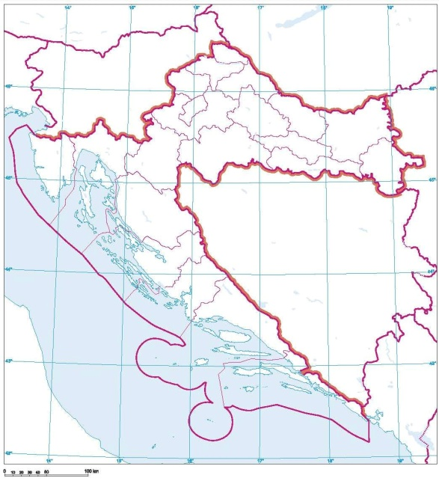  Karta 2

Plan školske ploče
Uzduž i poprijeko Hrvatskom
- veličina Hrvatske
kopnena površina: 56578 km², srednje velika europska država
obalno more (unutarnje i teritorijalno): 31 479km²
- granice na kopnu (2370,5 km) i moru
- prirodne granice
    - rijeke: Mura, Drava, Dunav, Sava, Una, Dragonja, Kupa, Čabranka, Bregana, Sutla
    - planine i gorja: Žumberačka gora, Maceljsko gorje, Plješevica, Dinara
- dogovorene granice
- graniči sa: Mađarskom i Srbijom na kopnu; BiH, Crnom Gorom i Slovenijom na kopnu i moru; Italijom na moru
- županije - upravno-teritorijalne jedinice
- 21 županija
- tradicijske regije: Slavonija, Baranja, Međimurje, Hrvatsko zagorje, Banovina, Kordun, Lika, Gorski kotar, Istra, Kvarner, Dalmacija

Naziv nastavnoga predmeta | GEOGRAFIJA
Redni broj i naziv nastavnog sata | 22. Živimo na kopnu, a more nas spaja; Živimo u Europi; Živimo u Hrvatskoj; Uzduž i poprijeko Hrvatskom
Razred | peti
Tip sata  (obrada, ponavljanje, vježbanje, provjeravanje, kombinirani) | ponavljanje, vježbanje i provjeravanje
Ishodi učenja iz kurikuluma  (glavni ishod + razrada ishoda)  2-3 za jedan nastavni sat | Aktivnost učenika | Vrednovanje ishoda i procesa učenja na kraju nastavnoga sata kroz listić/izlaznu karticu
GEO OŠ A.B.5.3. Učenik analizira globalnu raspodjelu kopna i mora na geografskoj karti i globusu te uspoređuje prostorne identitete na kontinentskoj, regionalnoj i nacionalnoj razini.  GEO OŠ A.5.4. Učenik opisuje oblik, granice i državne simbole Republike Hrvatske, objašnjava aspekte položaja te izdvaja prirodno-geografske regije i upravno--teritorijalne jedinice koristeći se geografskim kartama.  RAZRADA ISHODA  – pokazuje i uspoređuje kontinente i oceane na globusu i geografskoj karti te ih imenuje na slijepoj karti  – razlikuje kontinente Staroga i Novoga svijeta  – obrazlaže kako se određuje geografski položaj  – opisuje položaj Europe među kontinentima  – imenuje europske regije i Hrvatsku kao članicu Europske unije s pomoću tematske karte  – uspoređuje različite prostorne identitete Hrvatske  – opisuje državne granice, oblik teritorija i državne simbole  – opisuje posebnosti položaja Hrvatske*  – izdvaja i uspoređuje prirodno-  -geografske regije i upravno--teritorijalne jedinice** Hrvatske  – objašnjava prirodna obilježja kao identitetnu osnovu Hrvatske (panonska, dinarska, jadranska) | - radom u skupinam rješava zadatke  - čita rješenja  - vrednuje ostvarene rezultate | Zadaci za usmenu provjeru:  1. Obrazložite pojam geografski položaj.  - Kao se određuje geografski položaj?  - Opišite geografski položaj Europe.  - Što je regija?  - Imenujte europske regije.  - Opišite geografski položaj Hrvatske u Europi.  - Navedite velike prirodne cjeline i regije Hrvatske.  - Odredite geografski položaj Hrvatske.  - Opišite posebnosti geografskog položaja Hrvatske.  - Objasnite prirodna obilježja geografskih regija Hrvatske.  - Što je hrvatski prag?  - Kakvo značenje ima hrvatski prag?  - Navedite važne datume vezane za hrvatsku državnost i međunarodno priznanje.  - Kada je Hrvatska postala članica UN-a i EU?  - Imenujte i opišite simbole Hrvatske.  - Kolika je površina kopnenog dijela Hrvatske?  - Koje mjesto zauzima Hrvatske u odnosu prema drugim europskim državama.  - Objasnite pojam obalno more.  - Obrazložite upravno-političku podjelu Hrvatske.  - Obrazložite tradicijsku podjelu Hrvatske.  Zadaci po skupinama  napomena: U prilogu se nalaze karte za rad.  1. skupina  - Koje mjesto prema površini zauzima Republika Hrvatska u odnosu prema ostalim europskim državama?  Dopunite rečenicu:  - Obalno more je ________________________________________  - Na karti 1 imenujte rijeke koje čine granicu sa Slovenijom.  - Na crte napišite imena županija označenih brojevima na karti 2.  5.________________________________________________  15. ______________________________________________  2. skupina  - Kolika je ukupna površina kopna i mora Republike Hrvatske?  - Na karti 1 imenujte rijeke koje čine granicu s BiH.  - Objasnite pojam regija.  - Na karti 2 uz navedeni broj upišite naziv označenih županija.  8.________________________________________________  18. ______________________________________________  3. skupina  - Koliko iznosi dužina svih kopnenih granica Republike Hrvatske?  - Izbacite uljeza.  - Sutla Kupa Mura Lonja Dragonja  - Una Korana Sutla Sava  - Dragonja Kupa Čabranka Una  - Na karti 1. imenujte gorja koja čine granicu s BiH.  - Na karti 2 uz navedeni broj upišite naziv označenih županija.  1.________________________________________________  19. ______________________________________________  4. skupina  - Navedite gorja koja čine granicu sa Slovenijom.  - Objasnite pojam prirodna granica.  - Na karti 1 podebljajte rijeke koje čine prirodnu granicu prema Bosni i Hercegovini.  - Na karti 2 uz navedeni broj upišite naziv označenih županija.  3.________________________________________________  13. ______________________________________________  5. skupina  - Navedite državu s kojom Hrvatska ima:  najdulju granicu _________________________________________  samo granicu na moru _________________________________________  najkraću granicu. _________________________________________  - Na karti 1. imenujte države s kojima Hrvatska ima granicu samo na kopnu.  - Vodoravno iscrtkajte županiju u kojoj živite.  - Na karti 2 uz navedeni broj upišite naziv označenih županija.  9.________________________________________________  12. ______________________________________________  6. skupina  - Kakav je prometni položaj Hrvatske?  - Što je hrvatski prag?  - Kakvo značenje ima hrvatski prag?  - Na karti 2 uz navedeni broj upišite naziv označenih županija.  10.________________________________________________  18. ______________________________________________  7. skupina  - Kolika je površina obalnog mora Republike Hrvatske?  - Na karti 2. ispišite nazive susjednih država  - Na karti 2 uz navedeni broj upišite naziv označenih županija.  6.________________________________________________  16. ______________________________________________  - Vodoravnim crtama iscrtkajte Grad Zagreb.

Plan školske ploče
Živimo na kopnu, a more nas spaja; Živimo u Europi; Živimo u Hrvatskoj; Uzduž i poprijeko Hrvatskom
- kopno, more, kopnena polutka, vodena polutka, kontinenti, oceani, Stari svijet, Novi svijet, geografski položaj
- geografski položaj, geografski položaj Hrvatske i Europe, regija, europske regije, Europska unija
- geografski položaj, tri prirodne cjeline i regije Hrvatske, srednjoeuropska i sredozemna država, hrvatski prag, državnost, međunarodno priznanje, simboli Hrvatske
- granice na kopnu i na moru, veličina teritorija, obalno more (unutarnje i teritorijalno more), površina Hrvatske, oblik Hrvatske, 21 županija

Bilješke
__________________________________________________________________________________
__________________________________________________________________________________
__________________________________________________________________________________

Prilog
Karta 1
Karta 2
